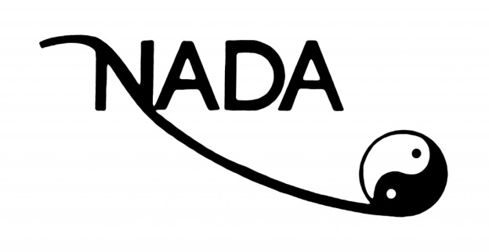
Øreakupunktur til patienter og pårørende

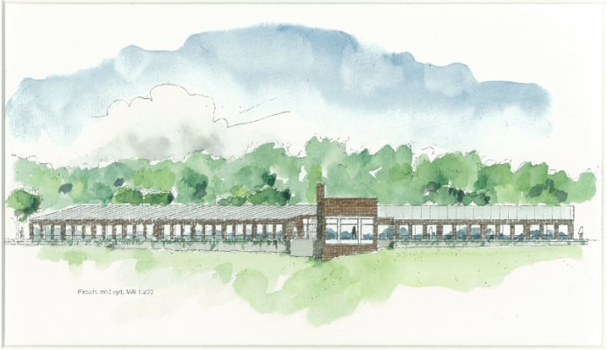

Hvem kan have gavn af NADA?
Alle mennesker kan have gavn af NADA
Det er en metode, hvor det ikke er samtalen, der er i centrum. Det er kroppens egne ressourcer som bliver aktiveret.
NADA anvendes som supplement til andre behandlinger

Hvornår kan NADA anvendes?
- Kan lette fysiske symptomer som søvnproblemer, fysisk uro, stress, træthed, aggressiv adfærd, svedtendens, hovepine og smerter generelt
- Kan lette psykiske symptomer som psykisk uro og stress, tankemylder, angst, irritabilitet, søvnløshed og depression
- Fremmer: samarbejde, positiv adfærd, motivation, bevidsthed om følelser, fokuseret tænkning, større udbytte af anden behandling. Kan derfor være godt at bruge før en samtale, eller evt. under en samtale
- Kan gives hele døgnet og også flere gange i løbet af en dag

Øre-akupunktur efter NADA-modellen, blev udviklet i 1974 på universitetshospitalet Lincoln i New York i USA. Den er siden blevet kendt over store dele af verden, som en billig, bivirkningsfri og effektiv metode.
NADA tager udgangspunkt i traditionelkinesisk medicin (TCM), hvor akupunkturpunkterne afbalancere organerne, som både regulerer krop og psyke

Hvordan foregår NADA?
Der sættes 3-5 tynde sterile nåle i hvert øre. Nålene skal sidde i ørerne 30-45 min, må gerne sidde længere.
Det anbefales man sidder eller ligger stille og slapper af, uden diverse stimuli som TV, mobil, IPad, for at få glæde af behandlingen.
Det frarådes at indtage kaffe, Cola, søde sager og undgår rygning.
Behandlingen gives af sygeplejerskerne.
NADA gives ofte 2-3 gange om ugen, eller efter behov.

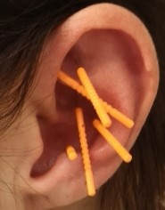

”NADA er som en stille samtale med sig selv og på samme tid som en god nats søvn”

